1. **Identifique el mensaje que envía a la comunidad educativa la Ministra de Educación en la carta ubicada en la guía No. 31 sobre Evaluación Anual de Desempeño Laboral de Docentes y Directivos Docentes de acuerdo con el Estatuto de Profesionalización docente Decreto Ley 1278 de 2002. Prepare socialización.**

R/= La evaluación se dirige a los talentos de los estudiantes. es decir, incitar al alumno a disfrutar de sus propios conocimientos y establecer las diferencias por medio del análisis a la situación. Con respecto a lo anterior busca desarrollar las competencias básicas para la vida y a identificar el camino que seguirán en su futuro personal y profesional

proceso de evaluación busca valorar la creatividad y compromiso con que docentes y directivos docentes estrategias que permitan fortalecer sus competencias y así lograr una educación de mayor calidad.

**2. Elabore un escrito descriptivo sobre las características de la evaluación. (Ver pág. 14 y 15 del módulo de estudio, Evaluación de desempeño docente**.

**R/** En primer lugar se resalta el desempeño laboral de docentes. Con respecto a esto se enfatiza en el desarrollo de procesos de enseñanza – aprendizaje para que los estudiantes adquieran y desarrollen competencias, por lo que tienen a su cargo funciones de planeación, ejecución y evaluación de diferentes actividades curriculares que respondan a las particularidades de un proyecto de la institución con la misión de alcanzar las competencias. Es decir, los logros y resultados alcanzados en determinado tipo de Actividades. Por otro lado, una competencia involucra la interacción, los conocimientos y sus habilidadesy con ello mejorarla calidad educativa, pero teniendo en cuenta los referentes que los estudiantes deben aprender durante su proceso escolar.

En segundo lugar, La evaluación a docentes es muy importante porque ayuda a conocer las fortalezas y debilidades de cada uno de los maestros Para la evaluación, se distribuye en los conocimientos sobre las áreas de gestión, de acuerdo con las prioridades de desarrollo personal y profesional del docente o directivo docente evaluado.

Tomando referencia a lo anterior, la evaluación de docentes y directivos busca medir los conocimientos que poseen con respecto a la gestión con planes de mejoramiento de acuerdo a las necesidades de cada institución, y con respecto a esto tratar de mejorar el proceso de desempeño del maestro

En tercer lugar, se dan a conocer algunas características que interceden en el proceso de evaluación:

**Continua:** Que busca detectar errores y buscar una alternativa de solución.

**Positivo:** Este es un proceso por el cual se observa lo positivo y negativo de la formación del individuo, teniendo en cuenta el progreso y sus dificultades para mejorar en el futuro.

1. **Mediante un organizador gráfico didáctico explique cuál es el objeto de la evaluación, y de acuerdo con la guía 3 del MEN explique a que se refiere la evaluación. (Prepare socialización).Ver modulo pág.22-23.**

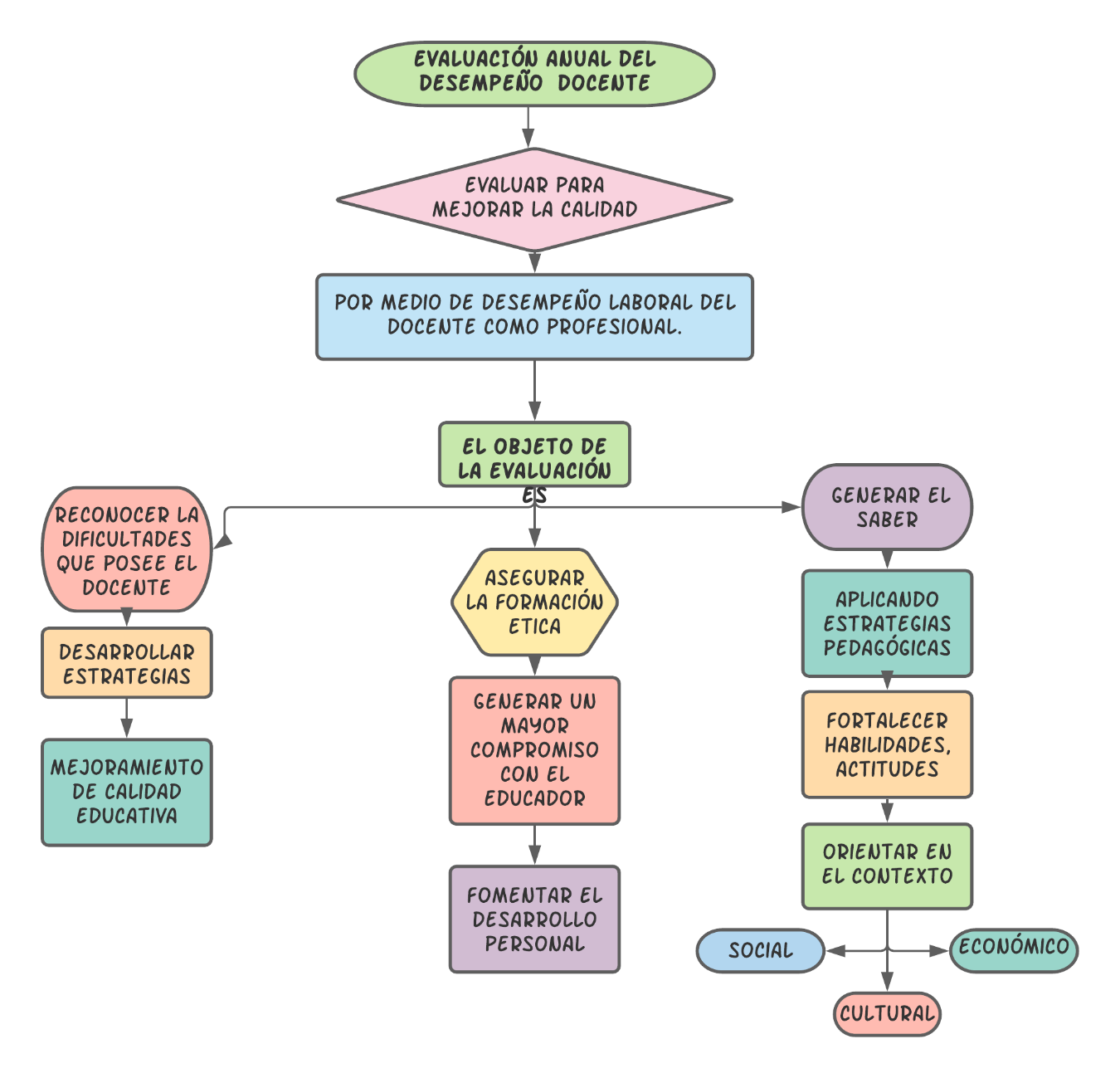

1. **Elabore una presentación (Creativa) tomado como referencia el contenido temático sobre Evaluación de desempeño docente desde la perspectiva del MEN referida a las funciones de la evaluación en el desempeño docente y directivo docente. (Ver pág 28 – 29).**
2. **Elabore una guía didáctica que permita conocer:**
3. **El concepto de evaluación sobre desempeño docente, acompañado de un gráfico que refuerce el concepto.**
4. **Utilice un epígrafe sobre el tema de estudio**
5. **Realice un hipertexto que resalte una idea o un concepto sobre la evaluación**
6. **Elabore y deje planteado tres preguntas sobre los responsables y quien debe ser el encargado de realizar el proceso de evaluación de desempeño de docentes y directivos docentes.**

**Evaluación Anual de Desempeño Laboral de Docentes y Directivos Docentes**



*La evaluación deberá servir entonces, para reorientar y planificar la práctica educativa. Conocer lo que ocurre en el aula a partir de los procesos pedagógicos empleados y su incidencia en el aprendizaje del alumno, reorientando cuantas veces fuere necesario los procesos durante su desarrollo, es una de las funciones más importantes de la evaluación. (Shmieder,1966; Stocker, 1964; Titone, 1966)*

Antes de empezar, se cabe resaltar una palabra importante en la educación sobre la evaluación docente. Pues esto, entabló a tener un papel estratégico dentro del Sistema Educativo Nacional tomando como principal objetivo la Modernización de la Educación Básica, una de sus finalidades era atender a la formación profesional del docente, por lo tanto, era necesario fortalecer la capacitación y actualización permanente de los profesores. La evaluación del desempeño docente, cuyo propósito principal era el de promover la profesionalización de los docentes, directivos, mediante un mejor salario para que los profesores considerados como buenos se mantuvieran dentro del grupo formativo de acuerdo a los resultados obtenidos.

A continuación, se da a conocer el significado de evaluación, para que evaluar y cuál es el procedimiento de la evaluación de desempeño laboral de Docentes y Directivos, que función tiene en la educación.

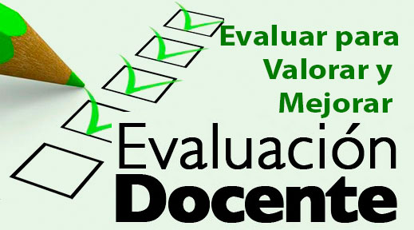**¿QUÉ ES LA EVALUACIÓN?**

Desde la perspectiva de la educación, la evaluación del desempeño de una persona tiene como significado evaluar, por un lado, el grado de cumplimiento de sus funciones y responsabilidades establecidos por la institución de pertenencia, y por otro, la calidad con que se lleva a cabo la función en términos de rendimiento y los logros obtenidos en un tiempo determinado que permitan realizar una valoración y dar a conocer las fortalezas y áreas de oportunidad para la mejora de la función.

**¿PARA QUE EVALUAR?**

La mayoría de personas profesionales en el ámbito educativo se han hecho la misma pregunta, y la respuesta es que la evaluación nos permite saber el desempeño de los docentes, conocer sus fortalezas y debilidades, y diseñar estrategias para el mejoramiento continuo. Retomando lo anterior se estipula que para todas las personas es fundamental conocer cómo ha sido su desempeño y particularmente respecto de la enseñanza, que es un proceso de crecimiento continuo. En ese sentido, la evaluación entrega información válida para conocer las fortalezas y debilidades y desde ahí generar los mecanismos de mejoramiento personales e institucionales.

**¿CUÁL ES EL PROCESO DE EVALUACIÓN DE DESEMPEÑO LABORAL DOCENTE?**

Para evaluar al respectivo Docente y Directivos Docentes, se debe hacer un registro durante el año lectivo, es decir que se hace un seguimiento y se recoge información del desempeño, a través de la observación de clases, los registros de los maestros, los aportes de los estudiantes, compañeros y padres de familia, en concordancia con los indicadores de desempeño, previamente establecidos en la institución. El instrumento se diligencia al final del año lectivo, una vez se disponga de la información y el análisis valorativo de ésta.

**El proceso de evaluación anual de desempeño laboral de docentes y directivos docentes busca el desempeño profesional docente es la actuación del profesor de acuerdo a sus competencias pedagógicas para poder orientar, guiar, y evaluar el proceso de aprendizaje del alumno, para lo cual se debe tener el dominio de tareas y funciones específicas para la función docente. Ponce (2005)**

**¿CUÁL ES EL PROPOSITO DE EVALUACIÓN DE DESEMPEÑO LABORAL DOCENTE?**

Según M.E.N (Ministerio de Educación Nacional) resalta que la Evaluación docente busca contribuir al mejoramiento de su labor y por consiguiente al mejoramiento de los aprendizajes y desarrollo de los estudiantes, identificando mediante la evaluación de desempeño, las necesidades de desarrollo de conocimientos y competencias propias de la docencia.

Los propósitos de la evaluación son:

• Velar por el cumplimiento de los fines de la educación.

• Mejorar la calidad de la educación.

• Asegurar la mejor formación ética, intelectual y física de los educandos.

**PREGUNTAS.**

1. Sabemos que cada año se realiza una evaluación a los docentes y directivos. Entonces si tu eres un Docente que desempeñas laboralmente en una institución, pero en menos de un año, ¿tiene uno derecho a exigir la evaluación de desempeño laboral?
2. ¿Cree usted que en el ámbito educativo puede el rector, coordinador realizar la respectiva evaluación de desempeño laboral al docente?
3. ¿Cuáles son los propósitos que se requiere para contribuir el mejoramiento de la calidad educativa?